

**小一小一·未来可期**

• **DAILY LIFEmmexport1594010006013**

**//2022/09/27**

//阶段课程一《高高兴兴上幼儿园》

”

** 01 来园情况 **

现在小宝贝们都能够自己入园啦！今天来园的宝贝中，大家都是高高兴兴来幼儿园啦！

1.**来园人数**：今日来园幼儿28人，全勤。

2.**来园情绪**：今天小雨和柠檬来园有点小情绪，不过一会会就好啦！小雨还热心地和老师打招呼呢！

**3.来园签到**：小朋友们最喜欢的就是我们的签到方式啦，每天走到班级门口再也不会忘记放贴有自己标记的爱心放到瓶子里咯！

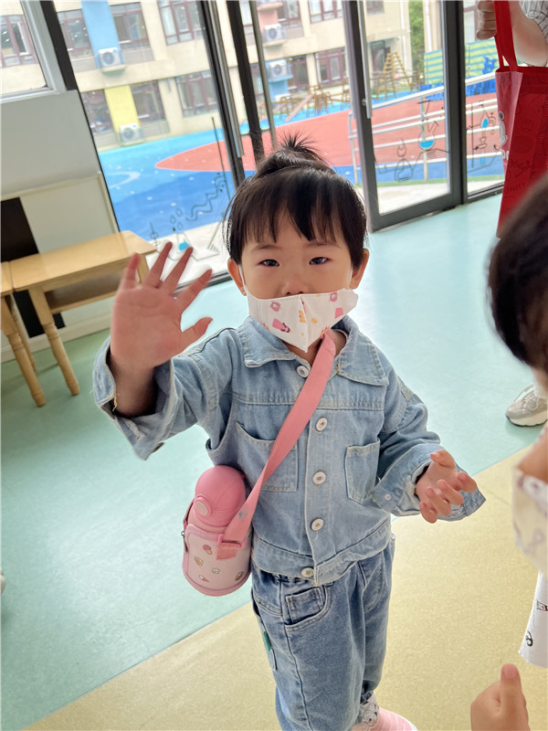 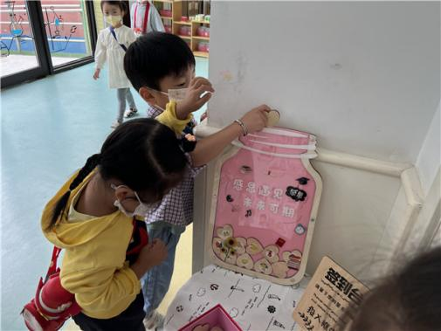 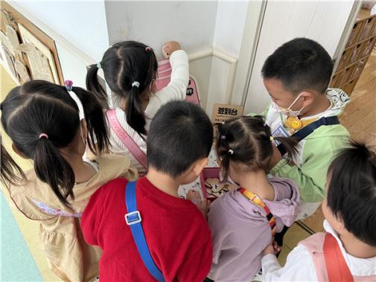

** 02 游戏活动**

喝完牛奶、吃完饼干后，我们一起来玩区域游戏啦！

|  |  |  |
| --- | --- | --- |
| D:\幼儿园\西阆苑小一班（2022.9—2023.6\上学期\今日动态\照片\IMG_1912.JPGIMG_1912 | D:\幼儿园\西阆苑小一班（2022.9—2023.6\上学期\今日动态\照片\IMG_1901.JPGIMG_1901 | D:\幼儿园\西阆苑小一班（2022.9—2023.6\上学期\今日动态\照片\IMG_1904.JPGIMG_1904 |
| 看，我做了个橡皮泥不倒翁，推它都不会倒哦！ | 我会给宝宝穿衣服啦！ | 玩吸铁石咯，这是我们投放的新玩具，磁铁棒能吸住很多彩色的圆片片，真的很神奇 |

mmexport1590938236088 03学习活动：我给朋友穿新衣mmexport1590938236088

今天我们一起玩了撕贴画，学习了如何撕纸、贴纸。瞧，我们先将纸条撕成小小的碎纸片，然后贴在动物朋友的裙子上，把它们的衣服装饰漂亮。

在本次活动中，小朋友们都非常认真地倾听，并按照要求进行撕贴，不过部分孩子撕的纸比较大，大拇指和食指的精细动作仍要加强锻炼哦！

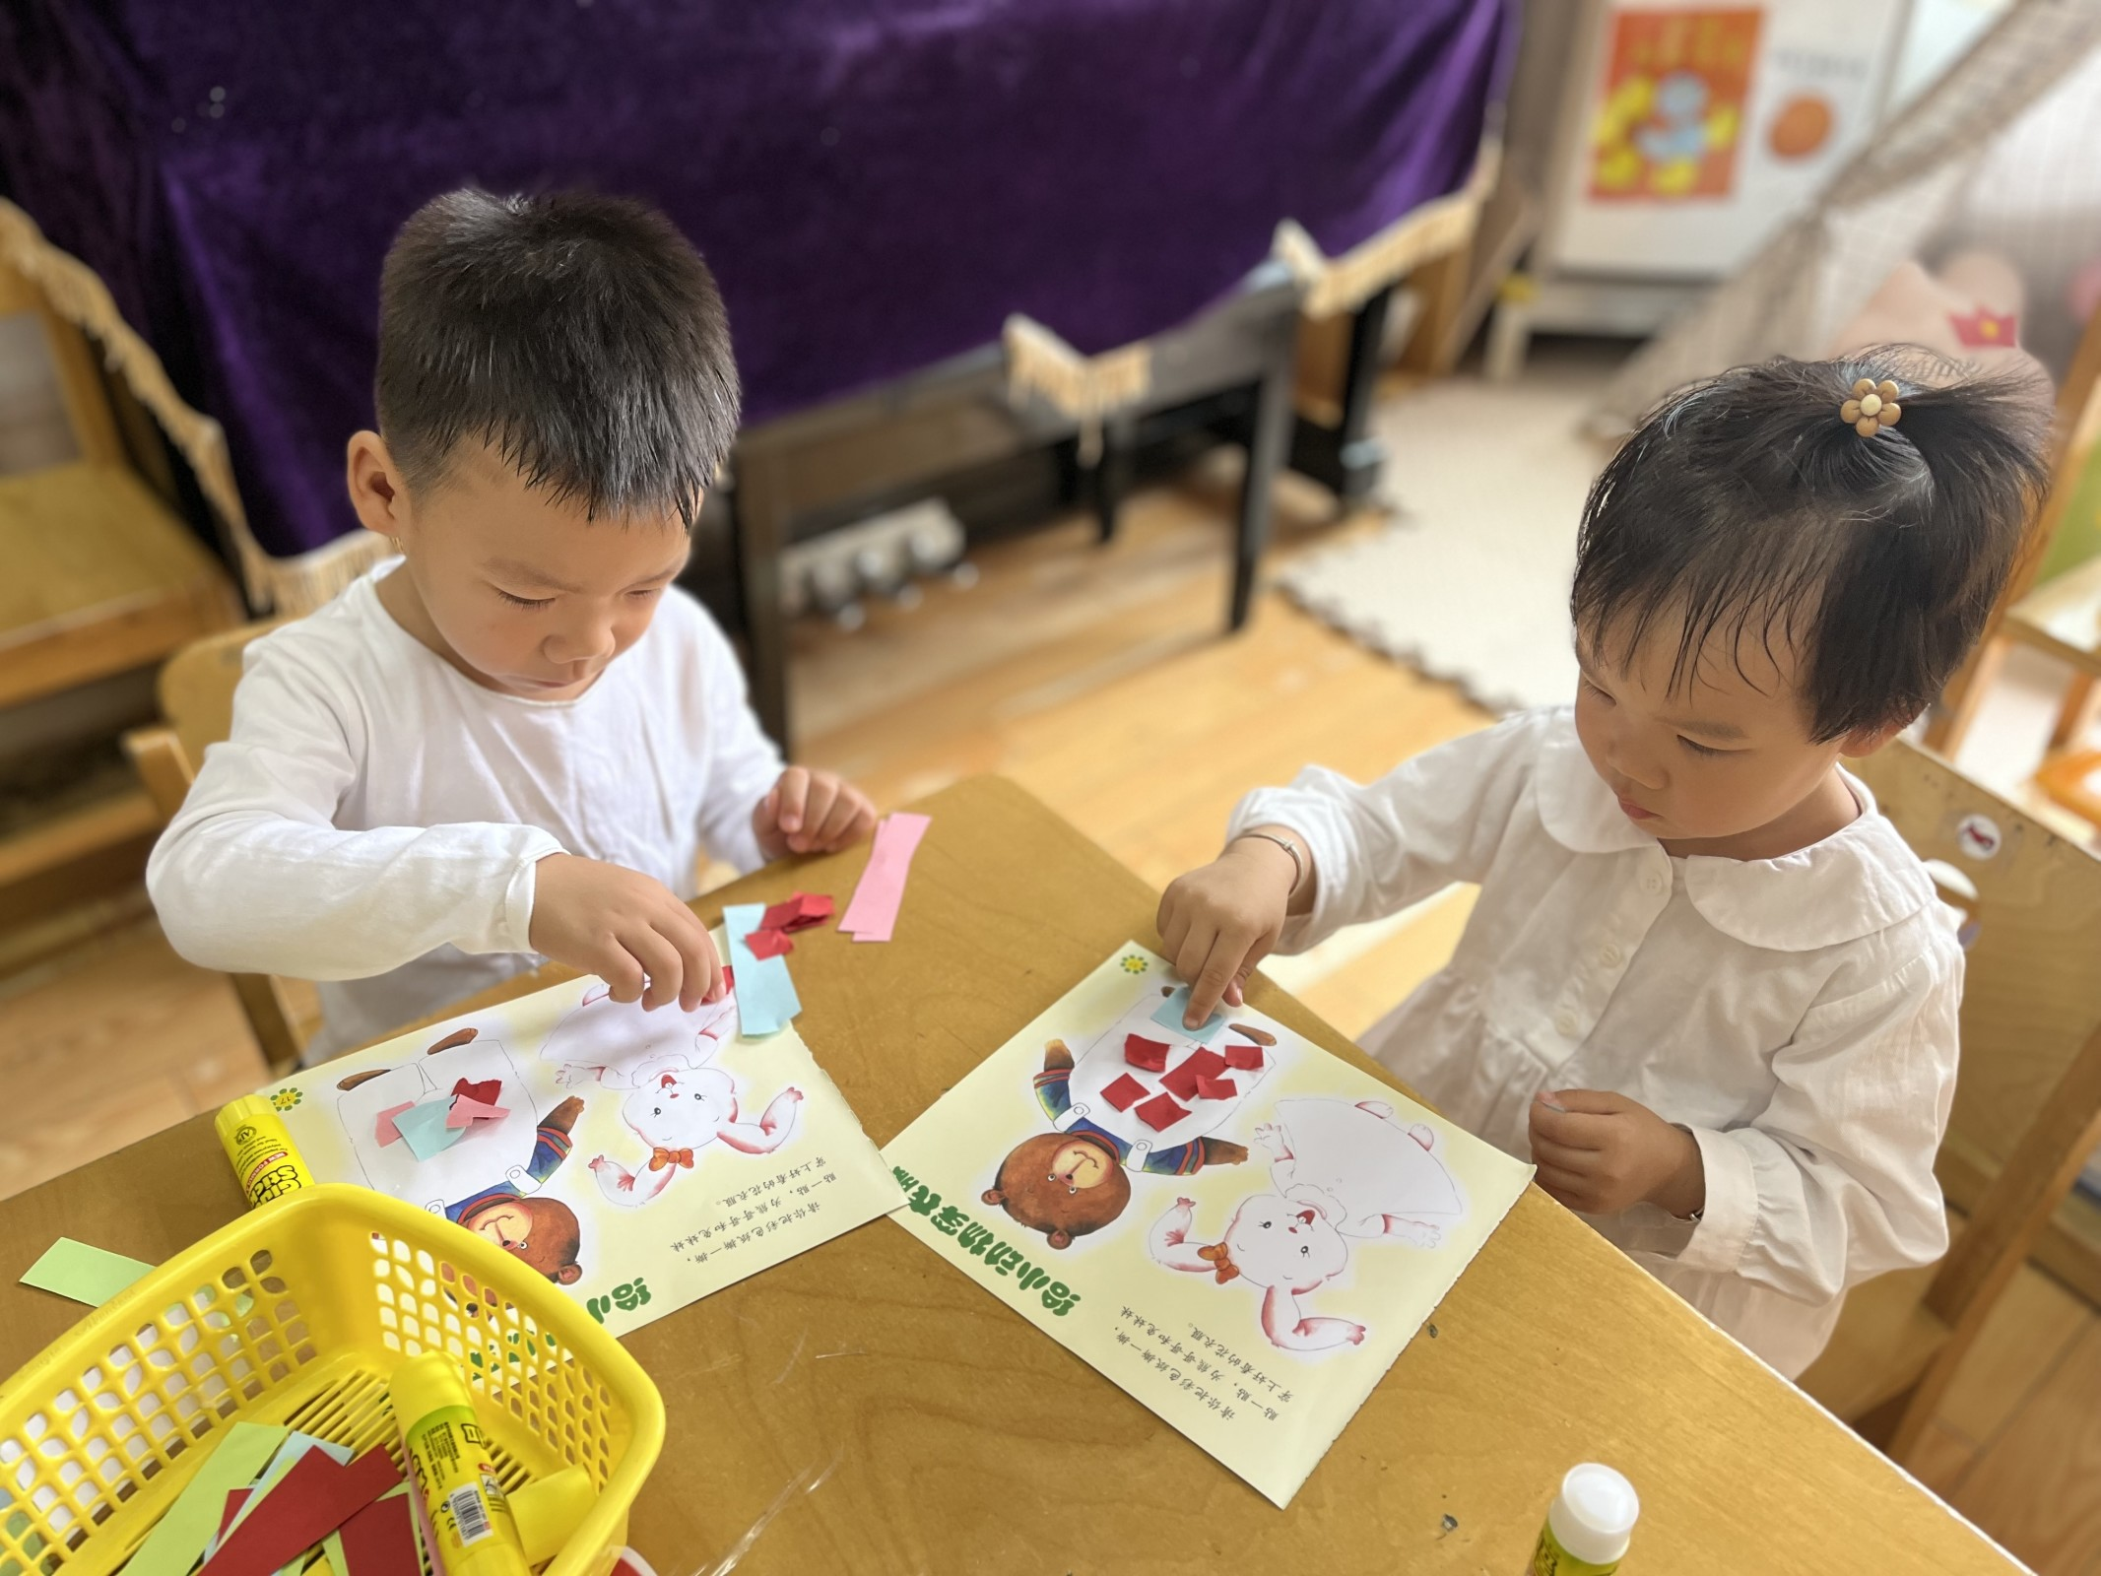 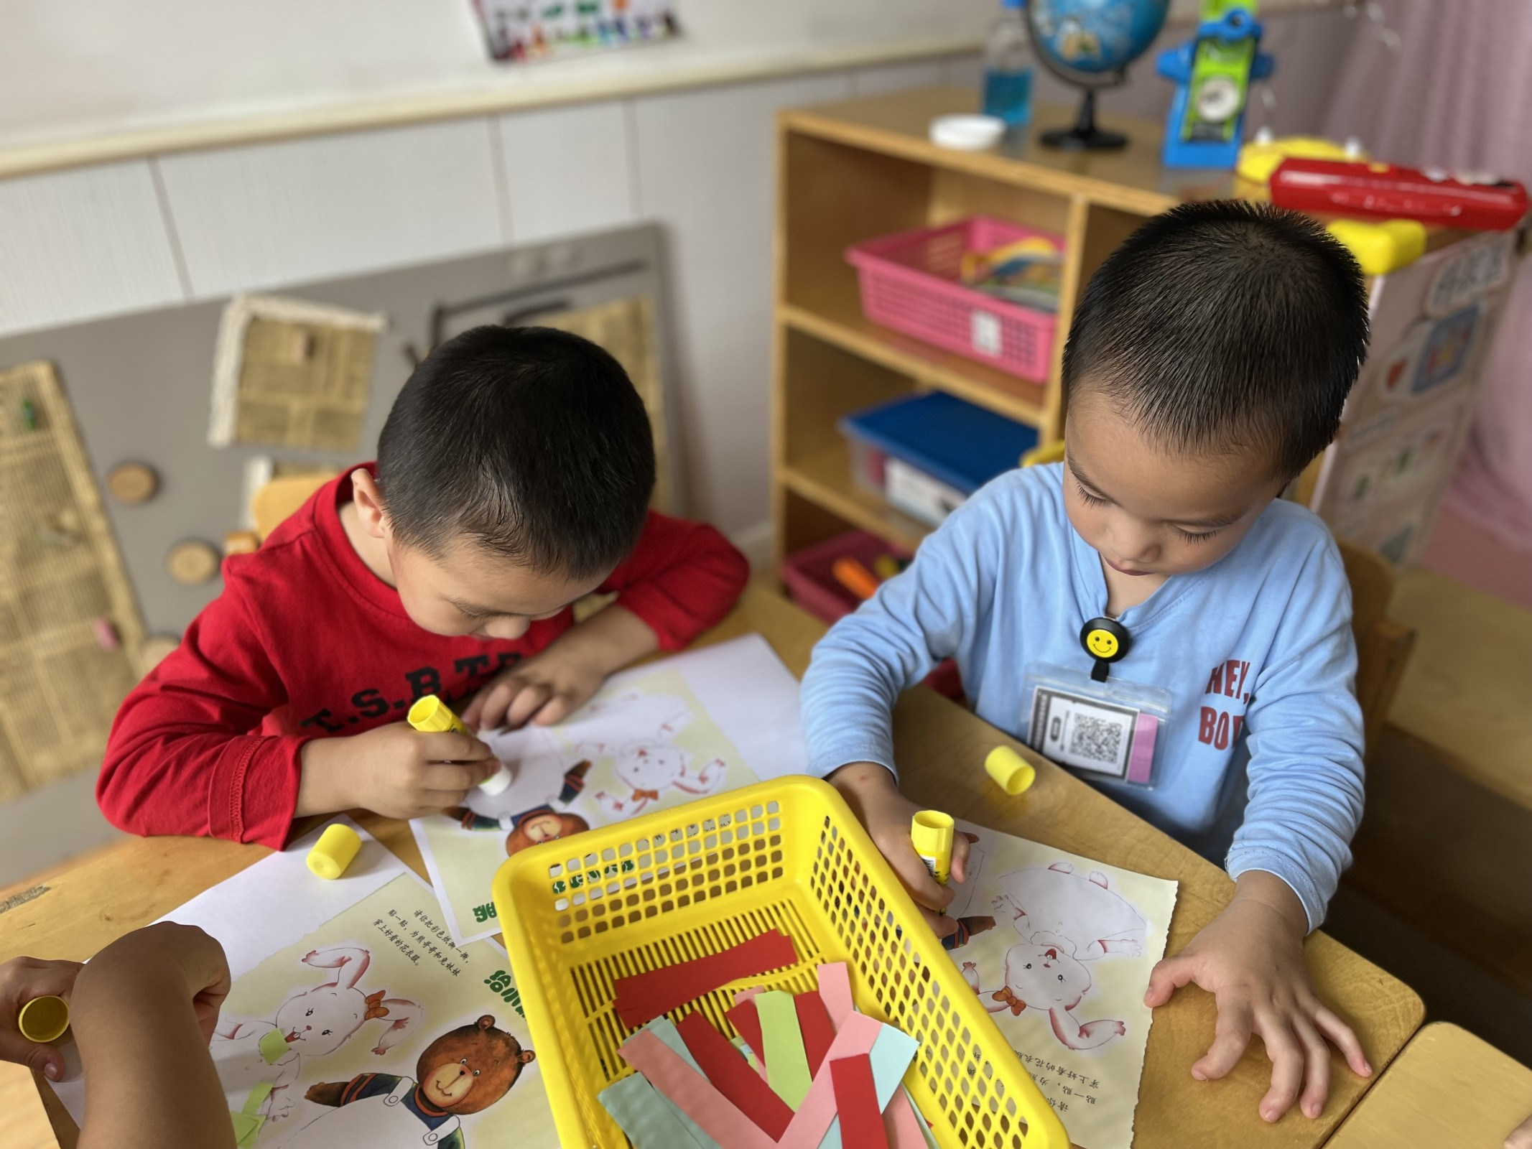 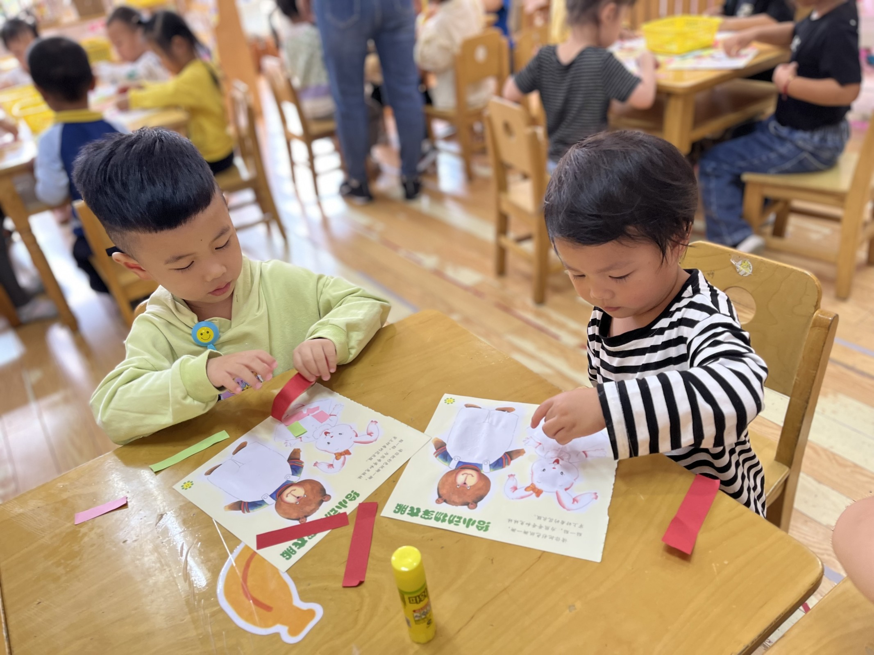

**mmexport1590938236088 04 户外活动mmexport1590938236088**

今天我们来玩攀爬网啦，今天很多小朋友变的勇敢啦，糖糖第一次时不敢爬，今天很勇敢地尝试啦！晴朗上次不会排队，今天在老师的提醒下已经会有序排队啦！彤彤、宣宣、都能够走晃晃荡荡的吊桥啦！

|  |  |  |
| --- | --- | --- |
| D:\幼儿园\西阆苑小一班（2022.9—2023.6\上学期\今日动态\照片\IMG_1926.JPGIMG_1926 | D:\幼儿园\西阆苑小一班（2022.9—2023.6\上学期\今日动态\照片\IMG_1928.JPGIMG_1928 | D:\幼儿园\西阆苑小一班（2022.9—2023.6\上学期\今日动态\照片\IMG_1936.JPGIMG_1936 |
| 我们排好队从假山这里爬上去 | 小手扶好滑滑梯咯！ | 户外活动结束后，要记得多喝水哦！ |

**【更多精彩照片，请看群相册】**

**mmexport1590938236088 05 生活活动mmexport1590938236088**

**午餐时光**

今天吃的是主食：红薯饭

菜品：卤猪肝、花菜炒肉、裙带菜豆腐汤。

今天的卤猪肝对小朋友来说有点困难，不过老师们将猪肝形象地比喻成三角龙的骨板，花菜比喻成大树，小朋友们都很开心地接受啦！很多小朋友都勇敢尝试吃猪肝了呢！

今天菜吃完，饭没吃完的小朋友有：小雨、江锬锋、壮壮、淇淇、猪猪、宣宣

今天饭吃完，菜没吃完的小朋友：恽之、小葡萄、朵朵、俊逸、宣敏宇、晴朗

饭和素菜都剩的小朋友有：二宝

其他小朋友都能吃完饭和菜，超级棒哦！

**午睡情况**

今天所有小朋友都睡觉啦！

** 06 温馨提示 **

★1.早晚温差较大，请大家给孩子准备便于穿脱的外套或长袖衬衫来园哦！

★2.请家长们在规定的时间内来离园哦，谢谢大家配合！

**—END—**

**mmexport1591077507835**在一起的点滴都值得记录